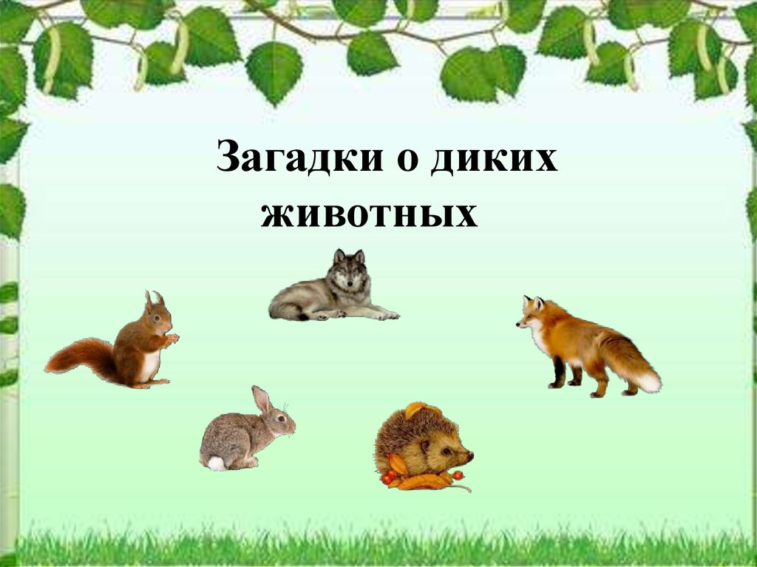

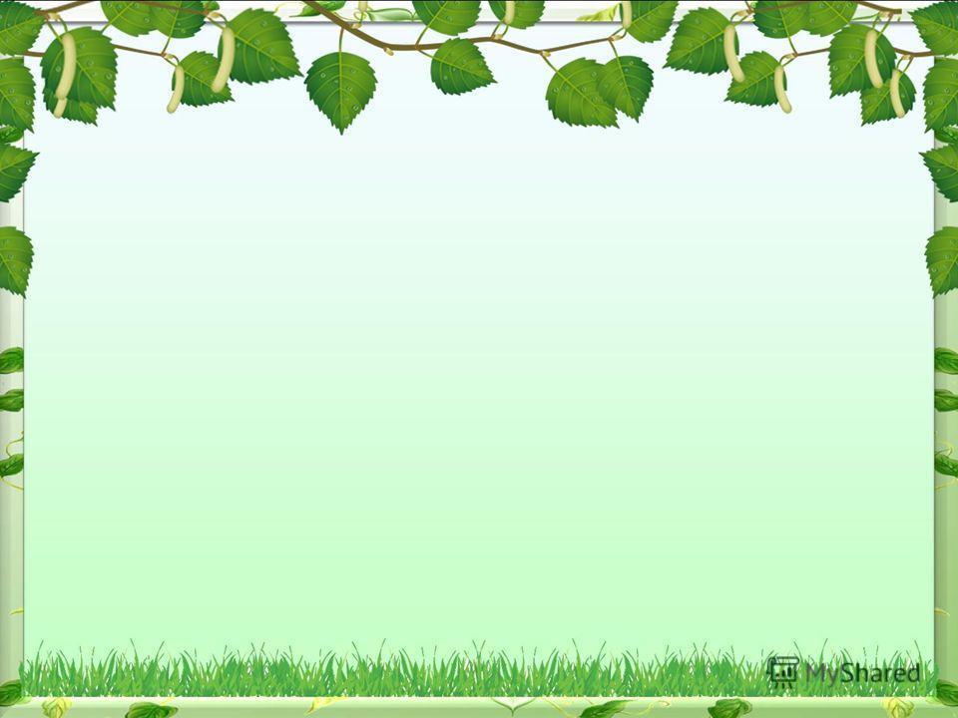

Нет ведь дома у него,
Под кустом его жильё.
Как ему себя спасти,
От врагов своих уйти?
Надо шубку подобрать
И ещё следы петлять (Заяц)

Он зимой ложится спать,
Но ложится не в кровать.
У него берлога есть,
А зовут его … (Медведь)

У неё одна забота-
Зайку ей поймать охота.
Ходит по лесу она,
А зовут её… (Лиса)

В сказках грозный он герой,
Не лиса и не косой.
Он не лает, не поёт
Эхо вой передаёт (Волк)

Сердитый недотрога
Живёт в глуши лесной.
Иголок очень много,
А нитки ни одной. (ёж)

Хозяин лесной
Просыпается весной,
А зимой, под вьюжный вой,
Спит в избушке снеговой. (Медведь)

Летом ходит без дороги
Возле сосен и берёз,
А зимой он спит в берлоге,
От мороза прячет нос. (медведь)

Колюч он, но не ёлочка,
В иголках, но не сосёнка.
В клубок свернуться может.
Конечно, это... (ёжик)

Рыже-огненный комочек,
С хвостиком как парашют,
По деревьям быстро скачет,
Был он там…
Теперь уж тут.
Быстрый он как стрелочка.
Так ведь это… (белочка)

Хитрая плутовка,
Рыжая головка,
Хвост пушистый - краса!
Как зовут её? (лиса)

Все время по лесу он рыщет,
Он в кустах кого-то ищет.
Он из кустов зубами щелк,
Кто скажите это - … (волк)

Что за зверь лесной
Встал, как столбик, под сосной
И стоит среди травы -
Уши больше головы? (заяц)

